PRODUCT REQUIREMENT DOCUMENT
Smart Locker Key Management & Fleet Monitoring System
━━━━━━━━━━━━━━━━━━━━━━━━━━━━━━━━━━━━━━━━━━━━━
Nama Produk | Smart Locker Key Management & Fleet Monitoring System
Versi Dokumen | 1.0.0 (Final Release)
Tanggal | 25 September 2026
Status | Approved & Ready for Production
Target Pengguna | Admin Operasional Telkom, Manager Armada, & Karyawan Peminjam
1. Dokumen Informasi & Ringkasan Eksekutif
Dokumen Product Requirement Document (PRD) ini merinci rancangan menyeluruh sistem Smart Locker Penyimpanan Kunci Armada berbasis Internet of Things (IoT). Sistem ini menggabungkan microcontroller ESP32 DevKit, mekanisme Solenoid Door Lock, backup daya UPS TechBee, basis data awan Supabase, serta antarmuka aplikasi pemantauan berbasis Flutter untuk Admin Operasional.
2. Latar Belakang & Tujuan
2.1 Latar Belakang Masalah
Pengelolaan kunci kendaraan operasional armada (fleet management) secara konvensional sering kali menghadapi kendala serius, seperti risiko kehilangan kunci fisik, pencatatan log peminjaman yang rentan manipulasi atau hilang, serta ketiadaan sinkronisasi langsung antara kondisi fisik loker dan sistem monitoring kantor pusat. Hal ini menimbulkan inefisiensi dan menurunkan akuntabilitas operasional.
2.2 Tujuan Utama Sistem
- 1. Otomatisasi Akses Loker: Otomatisasi penguncian dan pembukaan pintu loker kunci menggunakan Solenoid Door Lock yang dikendalikan oleh ESP32 Microcontroller secara aman berbasis izin peminjaman digital.
- 2. Integrasi Cloud Real-Time: Menghubungkan loker fisik secara langsung dengan Supabase Cloud Database untuk sinkronisasi instan atas data reservasi, pembukaan pintu, dan riwayat peminjaman.
- 3. Monitoring Admin: Memberikan kendali penuh bagi Admin Operasional melalui aplikasi Flutter untuk menyetujui peminjaman, memantau ketersediaan armada, dan melacak riwayat transaksi.
- 4. Ketahanan Sistem (UPS Backup): Memastikan seluruh unit loker pintar tetap beroperasi tanpa henti (non-stop) meskipun terjadi pemadaman listrik dari jaringan utama PLN dengan suplai daya cadangan UPS TechBee 5V+12V.
3. Ruang Lingkup Sistem (Product Scope)
Sistem Smart Locker terbagi ke dalam 3 (tiga) pilar integrasi utama:
- A. Perangkat Keras (Hardware IoT): Terdiri dari ESP32 DevKit Type-C, I/O Expansion Shield 30 Pin, Relay 5V 2 Channel, Solenoid Door Lock 12V, 6 titik LED Indikator, UPS TechBee Output 5V+12V, enclosure penyimpanan kunci, serta kabel dan konektor terstandarisasi.
- B. Cloud Database (Supabase): Berperan sebagai pusat penyimpanan data, autentikasi terenkripsi, manajemen relasi data (karyawan, kendaraan, booking), dan broadcast pesan real-time ke microcontroller.
- C. Aplikasi Admin Monitoring (Flutter): Antarmuka grafis bagi admin untuk mengelola pengajuan peminjaman, memantau armada secara live, menyetujui/menolak booking, serta melihat riwayat log akses.
4. Kebutuhan Pengguna & Spesifikasi Fungsional
- FR-1 (Autentikasi & Hak Akses): Setiap admin dan karyawan wajib terotentikasi melalui sistem Supabase Auth. Hak akses pembukaan loker hanya diberikan apabila status booking bernilai 'Approved'.
- FR-2 (Kontrol Solenoid & Relay): ESP32 mendengarkan instruksi buka kunci melalui koneksi real-time. Saat perintah terverifikasi, Relay Channel 1 diaktifkan sehingga Solenoid 12V menarik pin pengunci selama 5 detik, diiringi indikator LED hijau.
- FR-3 (Monitoring Real-Time): Dashboard admin menampilkan status armada (Tersedia, Digunakan, Dalam Perbaikan) dan status loker secara transparan.
- FR-4 (Ketahanan Suplai Daya): Jika suplai PLN terputus, UPS TechBee secara otomatis menyuplai daya 5V ke ESP32 dan 12V ke Solenoid, memungkinkan operasional berlanjut selama 4-6 jam.
5. Diagram Alur Sistem (Flowcharts)
Sesuai dengan spesifikasi perancangan, seluruh representasi diagram pada dokumen PRD ini disajikan secara eksklusif menggunakan Diagram Alur (Flowchart).
5.1 Flowchart 1: Alur Utama Peminjaman Kendaraan & Pengambilan Kunci
Diagram berikut memetakan perjalanan proses (user journey) mulai dari pengajuan peminjaman oleh karyawan, peninjauan oleh admin, pemicuan sinyal cloud, pembukaan solenoid fisik, hingga pengambilan kunci.

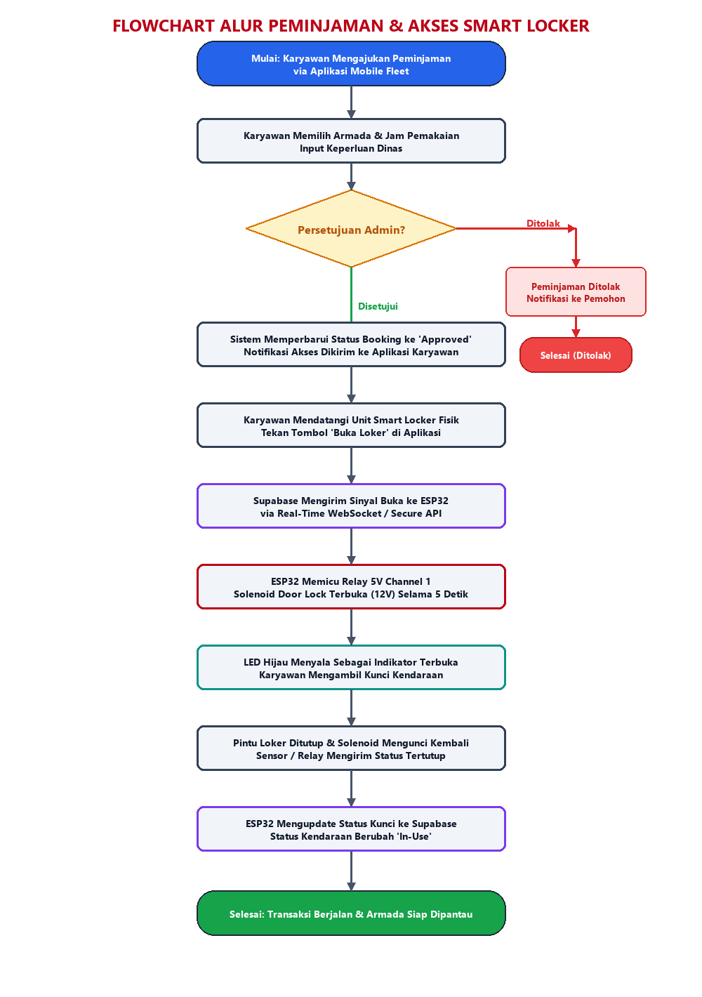
Gambar 5.1: Flowchart Alur Peminjaman Armada & Akses Smart Locker
5.2 Flowchart 2: Alur Firmware ESP32 & Kontrol Hardware Solenoid
Diagram berikut merinci logika internal firmware microcontroller ESP32 dalam mengelola koneksi Wi-Fi, mendengarkan sinyal Supabase, menggerakkan Relay Solenoid, mengontrol timer penguncian otomatis (5 detik), dan melaporkan konfirmasi balik (ACK).

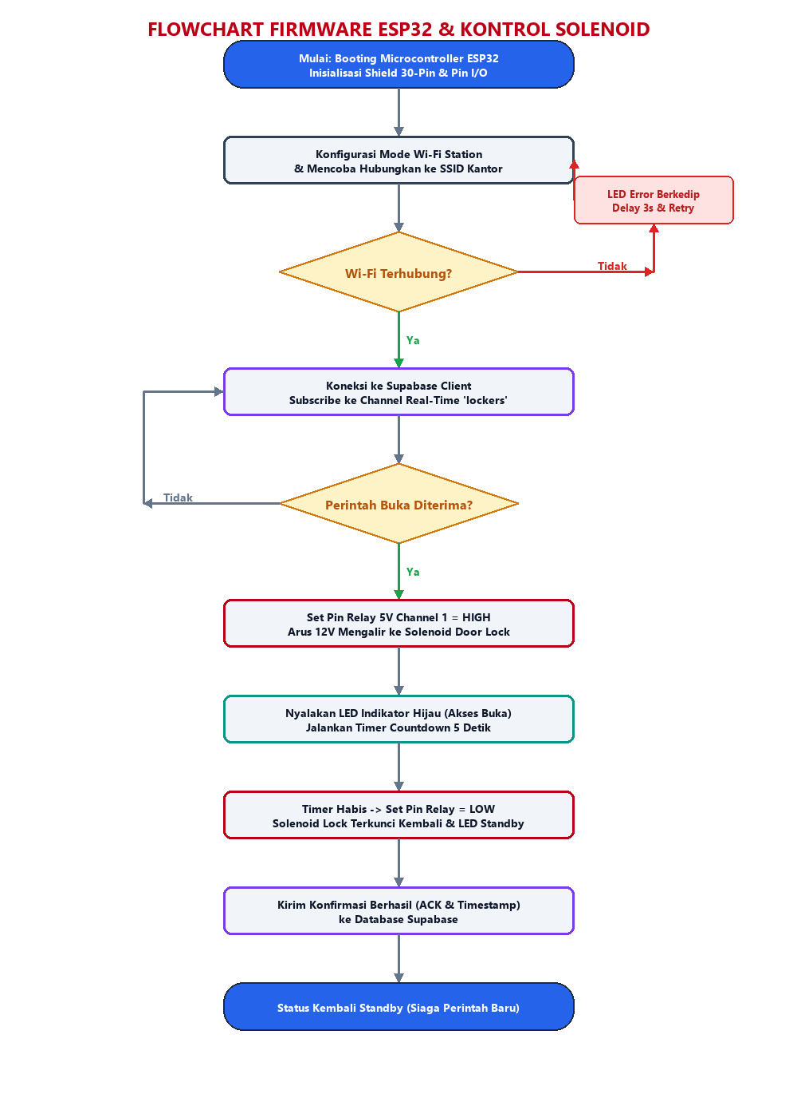
Gambar 5.2: Flowchart Firmware ESP32 & Kontrol Solenoid
5.3 Flowchart 3: Alur Manajemen Daya & Cadangan Listrik UPS TechBee
Diagram berikut memvisualisasikan bagaimana sirkuit UPS TechBee mengelola switching daya tanpa jeda (0 ms) antara sumber listrik utama PLN dan baterai cadangan terintegrasi (5V dan 12V), serta mekanisme perlindungan kondisi baterai kritis.

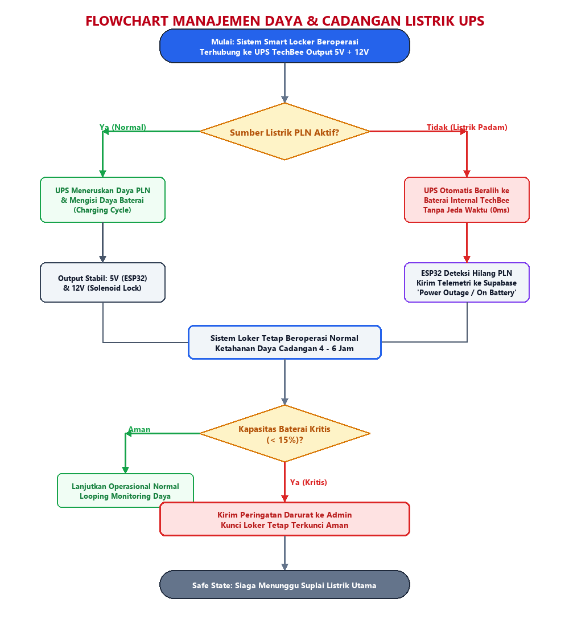
Gambar 5.3: Flowchart Manajemen Daya & Cadangan Listrik UPS TechBee
6. Rencana Anggaran Biaya (RAB)
Seluruh rincian biaya komponen perangkat keras Smart Locker dan kebutuhan biaya operasional bulanan berikut disusun tepat sesuai dengan dokumen RAB yang telah disetujui.
6.1 Biaya Perangkat Keras (Smart Locker Hardware)
No. | Komponen | Qty | Estimasi Harga/unit | Subtotal
1. | ESP32 DevKit Type-C | 1 | Rp88.500 | Rp88.500
2. | I/O Expansion Shield ESP32 (30 Pin) | 1 | Rp46.000 | Rp46.000
3. | Relay 5V 2 Channel | 1 | Rp24.500 | Rp24.500
4. | Solenoid Door Lock | 1 | Rp40.750 | Rp40.750
5. | LED 5mm 5v-12v | 6 | Rp4.900 | Rp29.500
6. | Penyimpanan Kunci | 1 | Rp225.500 | Rp225.500
7. | UPS TechBee Output 5v+12v | 1 | Rp264.000 | Rp264.000
8. | Kabel Jumper | 3 | Rp18.600 | Rp56.000
9. | Dioda in 4007 | 1 | Rp1.500 | Rp1.500
10. | Kabel Jst | 2 | Rp1.500 | Rp3.000
11. | Konektor kabel 2-6 | 2 | Rp14.000 | Rp28.000
12. | Konektor kabel 2-2 | 8 | Rp3.600 | Rp29.000
13. | Kabel awg 20 (hitam dan merah) (2m) | 4 | Rp3.000 | Rp12.000
TOTAL BIAYA PERANGKAT KERAS |  |  |  | Rp848.250

6.2 Kebutuhan Biaya Operasional Bulanan
Kebutuhan | Keterangan | Estimasi / Bulan
Cloud Database (Supabase) | Untuk Database | ±Rp 450.000 / bulan

7. Kebutuhan Non-Fungsional (Non-Functional Requirements)
- 1. Keandalan Daya (Reliability): Unit UPS TechBee (Output 5V & 12V) wajib memberikan cadangan suplai daya tanpa jeda minimal 4 hingga 6 jam kerja saat jaringan listrik utama mengalami gangguan.
- 2. Waktu Respon (Performance): Latensi eksekusi dari penekanan tombol 'Buka Loker' pada aplikasi Flutter hingga terbukanya Solenoid Door Lock tidak boleh melampaui 2 detik.
- 3. Keamanan Tingkat Tinggi (Security): Mekanisme Solenoid Door Lock dipasang di dalam dinding kompartemen logam tertutup untuk mencegah manipulasi fisik dari luar. Seluruh lalu lintas data dilindungi enkripsi SSL/TLS.
- 4. Ketahanan Elektronika (Durability): Komponen Dioda 1N4007 wajib dipasang secara antiparalel (flyback diode) melintasi terminal koil Solenoid guna meredam lonjakan tegangan balik induktif yang dapat merusak Relay dan ESP32.
8. Rencana Pengujian & Pemeliharaan (Testing & Maintenance)
- A. Pengujian Perangkat Keras: Meliputi pengujian kontinuitas kabel AWG 20, kekuatan mekanik tarikan Solenoid Door Lock, dan uji simulasi pemadaman listrik PLN untuk verifikasi respons UPS TechBee.
- B. Pengujian Firmware & Integrasi: Meliputi simulasi pemutusan dan penyambungan kembali jaringan Wi-Fi secara otomatis, penanganan antrean request Supabase, dan uji ketahanan siklus buka/tutup loker 100 kali berturut-turut.

